Bilježnica s kockicama

Ispod možete vidjeti materijal
koji sam isprintala, umnožila i podijelila
svim mojim učenicima
(u svim razrednima u kojima predajem)
te zadala za zadaću da u roku tjedan dana
donesu izrađene kockice.

Naravno, broj kockica koje sam tako dobila bio je
i više nego dvostruko veći od potrebnog,
međutim veliki dio kockica je urađen vrlo neuredno,
loše poljepljeno,
neke su kockice izgledale "napuhnuto" umjesto "kockasto",
dio se zgnječio pri donošenju...
Stoga ne treba za zadaću zadavati da donesu
točno toliko koliko trebate,
već zaista puno više.

Kockice sam sama lijepila,
birajući one bolje izrađene.
Iz male bilježnice s kvadratićima
istrgnula sam sve listove osim otprilike 5;
nema potrebe lijepiti to u debelu bilježnicu.

Lijepljenje kockica u bilježnicu je dug posao,
što zbog biranja ljepših kockica
i namještanja kako ih okrenuti,
što zbog velikog broja kockica koje treba zalijepiti.
Moje kockice imaju brid dug 1 cm.
Po potrebi vi isplanirajte s duljim bridom;
bit će lakše izraditi takve kockice (valjda),
a i brže će ići ljepljenje.

Ako i vi imate kakvih zgodnih realizacija,
pošaljite fotografije i radni materijal i/ili opis rada;
rado ću objaviti.

Antonija Horvatek
Matematika na dlanu
http://www.antonija-horvatek.from.hr/

Pano koji smo izradili izgleda ovako:

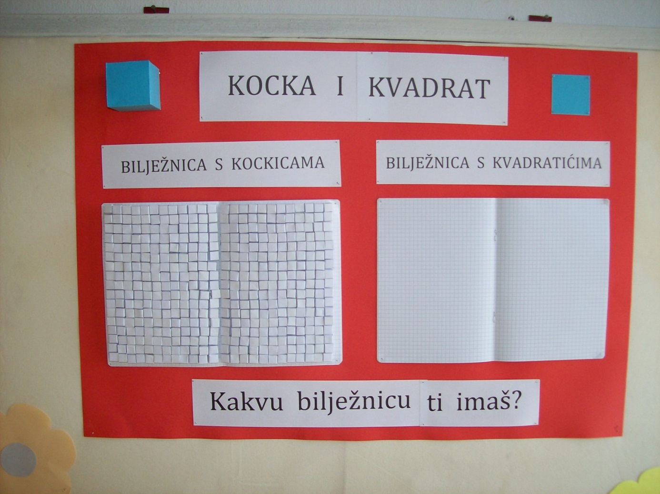

Napravimo kockice za bilježnicu s kockicama...

Upute:
1. Po rubovima (precizno!) izreži svaki od ovih "pluseva".
2. Presavij po označenim crtama - što preciznije.
3. Istočkane dijelove zalijepi jedan preko drugoga tako da dobiješ kockicu.
Kad lijepiš, neka crte budu s unutarnje strane da se ne vide izvana.
Pazi da bude dobro zalijepljeno, da se kasnije ne odljepljuje.

Napravljene kockice stavi u neku kutijicu i slično, da se na putu do škole ne izgužvaju.

